

**Об утверждении регламентов государственных услуг в сфере религиозной деятельности**

***Утративший силу***

Постановление акимата Актюбинской области от 22 мая 2015 года № 164. Зарегистрировано Департаментом юстиции Актюбинской области 25 июня 2015 года № 4376. Утратило силу постановлением акимата Актюбинской области от 6 апреля 2020 года № 153

      Сноска. Утратило силу постановлением акимата Актюбинской области от 06.04.2020 № 153 (вводится в действие по истечении десяти календарных дней после дня его первого официального опубликования).  
      Примечание РЦПИ.  
      В тексте документа сохранена пунктуация и орфография оригинала.  
      В соответствии со статьей 27 Закона Республики Казахстан от 23 января 2001 года "О местном государственном управлении и самоуправлении в Республике Казахстан", пунктом 3 статьи 16 Закона Республики Казахстан от 15 апреля 2013 года "О государственных услугах", приказом Министра культуры и спорта Республики Казахстан от 23 апреля 2015 года № 147 "Об утверждении стандартов государственных услуг в сфере религиозной деятельности" акимат Актюбинской области **ПОСТАНОВЛЯЕТ:**  
      1. Утвердить прилагаемые:  
      1) регламент государственной услуги "Проведение регистрации и перерегистрации лиц, осуществляющих миссионерскую деятельность";  
      2) регламент государственной услуги "Выдача решения об утверждении расположения специальных стационарных помещений для распространения религиозной литературы и иных информационных материалов религиозного содержания, предметов религиозного назначения";  
      3) регламент государственной услуги "Выдача решения о согласовании расположения помещений для проведения религиозных мероприятий за пределами культовых зданий (сооружений)";  
      4) регламент государственной услуги "Выдача решения о строительстве культовых зданий (сооружений), определении их месторасположения";  
      5) регламент государственной услуги "Выдача решения о перепрофилировании (изменении функционального назначения) зданий (сооружений) в культовые здания (сооружения)".  
      2. Государственному учреждению "Управление по делам религий Актюбинской области" обеспечить размещение настоящего постановления в информационно - правовой системе "Әділет".  
      3. Признать утратившими силу постановления акимата Актюбинской области:   
      от 24 апреля 2014 года № 124 "Об утверждении регламентов государственных услуг в сфере религиозной деятельности" (зарегистрированное в реестре государственной регистрации нормативных правовых актов № 3905, опубликованное 29 мая 2014 года в газетах "Ақтөбе" и "Актюбинский вестник");   
      от 24 ноября 2014 года № 414 "О внесении дополнений в постановление акимата области от 24 апреля 2014 года № 124 "Об утверждении регламентов государственных услуг в сфере религиозной деятельности" зарегистрированное в реестре государственной регистрации нормативных правовых актов № 4136, опубликованное 22 января 2015 года в газетах "Ақтөбе" и "Актюбинский вестник").  
      4. Контроль за исполнением настоящего постановления возложить на заместителя акима Нуркатову С.К.  
      5. Настоящее постановление вводится в действие по истечении десяти календарных дней после дня его первого официального опубликования, но не ранее введения в действие приказа Министра культуры и спорта Республики Казахстан от 23 апреля 2015 года № 147 "Об утверждении стандартов государственных услуг в сфере религиозной деятельности".

|  |  |
| --- | --- |
| *Аким области* | *А. Мухамбетов* |

|  |  |
| --- | --- |
|  | Утвержден постановлением акимата Актюбинской области от 22 мая 2015 года № 164 |

**Регламент государственной услуги "Проведение регистрации и перерегистрации лиц, осуществляющих миссионерскую деятельность"**

      Сноска. Регламент – в редакции постановления акимата Актюбинской области от 18.07.2019 № 272 (вводится в действие по истечении десяти календарных дней после дня его первого официального опубликования).

**Глава 1. Общие положения**

      1. Регламент государственной услуги "Проведение регистрации и перерегистрации лиц, осуществляющих миссионерскую деятельность" (далее – государственная услуга) оказывается государственным учреждением "Управление по делам религий Актюбинской области" (далее - услугодатель).

      Прием заявления и выдача результата оказания государственной услуги осуществляется через:

      1) канцелярию услугодателя;

      2) филиал некоммерческого акционерного общества по Актюбинской области "Государственная корпорация "Правительство для граждан" (далее – Государственная корпорация).

      2. Форма оказания государственной услуги – бумажная.

      3. Результат оказания государственной услуги: свидетельство о регистрации (перерегистрации) миссионера по форме (далее-свидетельство), согласно приложению 1 к стандарту государственной услуги "Проведение регистрации и перерегистрации лиц, осуществляющих миссионерскую деятельность" утвержденного приказом Министра культуры и спорта Республики Казахстан от 23 апреля 2015 года № 147 "Об утверждении стандартов государственных услуг в сфере религиозной деятельности" (зарегистрирован в Реестре государственной регистрации нормативных правовых актов за № 11183), (далее - Стандарт), или мотивированный ответ об отказе в оказании государственной услуги в случаях и по основаниям, предусмотренным пунктом 10 Стандарта.

      4. Форма предоставления результата оказания государственной услуги-бумажная.

**Глава 2. Описание порядка действий структурных подразделений (работников) услугодателя в процессе оказания государственной услуги**

      5. Основанием для начала процедуры (действия) по оказанию государственной услуги является наличие заявления по форме согласно приложению 2 Cтандарта, включая прилагаемых документов услугополучателя (либо его представителем по доверенности) согласно пункту 9 Стандарта.

      6. Содержание каждой процедуры (действия) входящей в состав процесса оказания государственной услуги, длительность его выполнения:

      1) канцелярия услугодателя принимает пакет документов в течение 30 (тридцати) минут, выдает услугополучателю талон с уникальным номером и направляет на визу руководителю;

      В случае предоставления услугополучателем неполного пакета документов согласно перечню, предусмотренному пунктом 9 Стандарта, и (или) документов с истекшим сроком действия услугодатель отказывает в приеме заявления.

      Результат процедуры (действия) - прием документов, и передача поступивших документов руководителю услугодателя, или отказ в приеме;

      2) руководитель услугодателя ознакамливается с документами и определяет ответственного исполнителя в течение 3 (трех) часов, налагает соответствующую визу;

      Результат процедуры (действия) – виза руководителя услугодателя;

      3) ответственный исполнитель услугодателя в течение 30 (тридцати) календарных дней (день приема документов не входит в срок оказания государственной услуги) рассматривает представленный пакет документов на соответствие предъявляемым требованиям, подготавливает свидетельство по форме согласно Приложению 1 Стандарта, либо готовит мотивированный письменный ответ об отказе в оказании государственной услуги согласно пункту 10 Стандарта и передает на подпись руководителю услугодателя;

      Результат процедуры (действия) – проект результата оказания государственной услуги и передача на подпись руководителю;

      4) руководитель услугодателя в течение 2 (двух) часов ознакамливается с проектом результата государственной услуги, подписывает его и передает сотруднику канцелярии услугодателя;

      Результат процедуры (действия) – подписанный результат оказания государственной услуги;

      5) сотрудник канцелярии услугодателя в течение 15 (пятнадцати) минут выдает результат государственной услуги услугополучателю;

      Результат процедуры (действия) - выдача результата государственной услуги услугополучателю.

**Глава 3. Описание порядка взаимодействия структурных подразделений (работников) услугодателя в процессе оказания государственной услуги**

      7. Перечень структурных подразделений (работников) услугодателя, которые участвуют в процессе оказания государственной услуги:

      1) работник канцелярии услугодателя;

      2) руководитель услугодателя;

      3) ответственный сотрудник услугодателя.

      8. Описание последовательности процедур (действий) между структурными подразделениями (работниками) с указанием длительности каждой процедуры (действия):

      1) канцелярия услугодателя принимает пакет документов в течение 30 (тридцати) минут, выдает услугополучателю талон с уникальным номером и направляет на визу руководителю;

      В случае предоставления услугополучателем неполного пакета документов согласно перечню, предусмотренному пунктом 9 Стандарта, и (или) документов с истекшим сроком действия услугодатель отказывает в приеме заявления.

      2) руководитель услугодателя ознакамливается с документами и определяет ответственного исполнителя в течение 3 (трех) часов, налагает соответствующую визу;

      3) ответственный исполнитель услугодателя в течение 30 (тридцати) календарных дней (день приема документов не входит в срок оказания государственной услуги) рассматривает представленный пакет документов на соответствие предъявляемым требованиям, подготавливает свидетельство по форме согласно Приложению 1 Стандарта, либо готовит мотивированный письменный ответ об отказе в оказании государственной услуги согласно пункту 10 Стандарта и передает на подпись руководителю услугодателя;

      4) руководитель услугодателя в течение 2 (двух) часов ознакамливается с проектом результата государственной услуги, подписывает его и передает сотруднику канцелярии услугодателя;

      5) сотрудник канцелярии услугодателя в течение 15 (пятнадцати) минут выдает результат государственной услуги услугополучателю.

**Глава 4. Описание порядка взаимодействия с Государственной корпорацией "Правительство для граждан" и (или) иными услугодателями, а также порядка использования информационных систем в процессе оказания государственной услуги**

      9. Описание порядка обращения в Государственную корпорацию, длительность обработки запроса услугополучателя:

      1) инспектор Государственной корпорации в течение 15 минут проводит регистрацию заявления, и выдает услугополучателю расписку о приеме документов, указанных в пункте 9 Стандарта и передает полученные документы в накопительный сектор Государственной корпорации.

      В случае предоставления услугополучателем неполного пакета документов согласно перечню, предусмотренному пунктом 9 Стандарта, работник Государственной корпорации отказывает в приеме заявления и выдает расписку об отказе в приеме документов по форме согласно приложению 3 к Стандарту;

      2) Накопительный сектор в течение 1 (одного) дня направляет пакет документов услугодателю через курьерскую или иную уполномоченную на это связь;

      3) канцелярия услугодателя принимает пакет документов с Государственной корпорации в течение 30 (тридцати) минут и направляет на визу руководителю;

      4) руководитель услугодателя ознакамливается с документами и определяет ответственного исполнителя в течение 3 (трех) часов, налагает соответствующую визу;

      5) ответственный исполнитель услугодателя в течение 30 (тридцати) календарных дней (день приема документов не входит в срок оказания государственной услуги) рассматривает представленный пакет документов на соответствие предъявляемым требованиям, подготавливает свидетельство по форме согласно Приложению 1 Стандарта, либо готовит мотивированный письменный ответ об отказе в оказании государственной услуги согласно пункту 10 Стандарта и передает на подпись руководителю услугодателя;

      6) руководитель услугодателя в течение 2 (двух) часов ознакамливается с проектом результата государственной услуги, подписывает его и передает сотруднику канцелярии услугодателя;

      7) сотрудник канцелярии услугодателя в тот же день регистрирует результат оказания государственной услуги и направляет свидетельство либо мотивированный письменный отказ в оказании государственной услуги в Государственную корпорацию, при этом результат государственной услуги выдается в Государственную корпорацию не позднее 1 (одного) суток до истечения срока оказания государственной услуги;

      8) инспектор Государственной корпорации в течение 5 (пяти) минут при предъявлении удостоверения личности (либо по нотариально заверенной доверенности его представителя) выдает результат оказания государственной услуги услугополучателю на основании расписки о приеме соответствующих документов.

      10. Подробное описание последовательности процедур (действий), взаимодействий структурных подразделений (работников) услугодателя в процессе оказания государственной услуги, а также описание порядка взаимодействия с иными услугодателями и (или) государственной корпорацией и порядка использования информационных систем в процессе оказания государственной услуги отражено в справочнике бизнес-процессов оказания государственной услуги согласно приложению к настоящему Регламенту.

|  |  |
| --- | --- |
|  | Приложение к регламенту государственной услуги "Проведение регистрации и перерегистрации лиц, осуществляющих миссионерскую деятельность" |

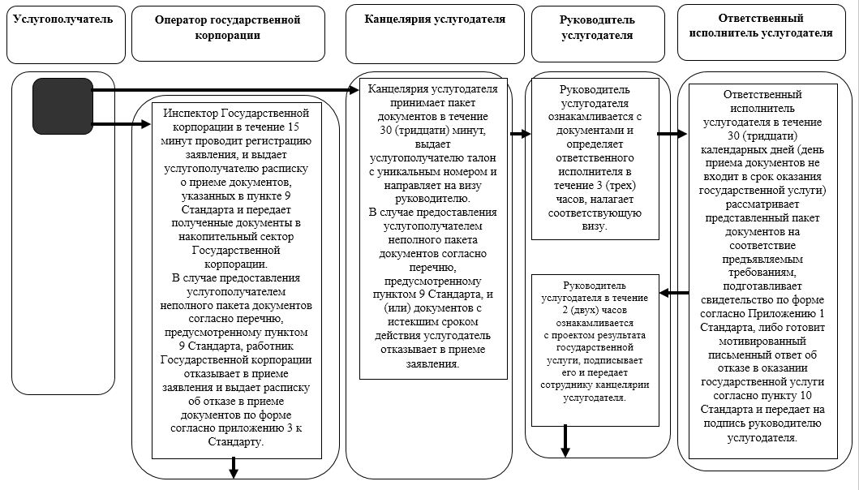

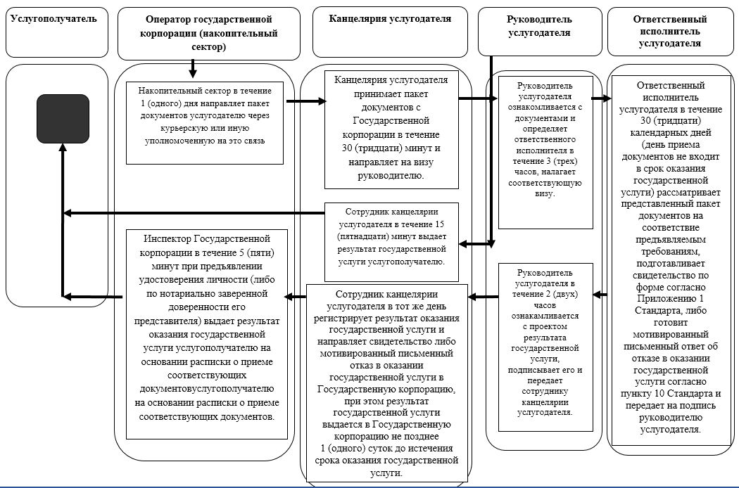

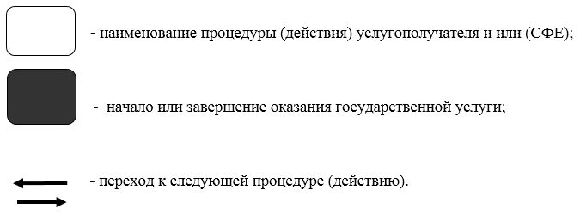

|  |  |
| --- | --- |
|  | Утвержден постановлением акимата Актюбинской области от 22 мая 2015 года № 164 |

**Регламент государственной услуги "Выдача решения об утверждении расположения специальных стационарных помещений для распространения религиозной литературы и иных информационных материалов религиозного содержания, предметов религиозного назначения"**

      Сноска. Регламент – в редакции постановления акимата Актюбинской области от 18.07.2019 № 272 (вводится в действие по истечении десяти календарных дней после дня его первого официального опубликования).

**Глава 1. Общие положения**

      1. Регламент государственной услуги "Выдача решения об утверждении расположения специальных стационарных помещений для распространения религиозной литературы и иных информационных материалов религиозного содержания, предметов религиозного назначения" (далее – государственная услуга) оказывается государственным учреждением "Управление по делам религий Актюбинской области" (далее - услугодатель).

      Прием заявления и выдача результата оказания государственной услуги осуществляется через:

      1) канцелярию услугодателя;

      2) филиал некоммерческого акционерного общества по Актюбинской области "Государственная корпорация "Правительство для граждан" (далее – Государственная корпорация).

      2. Форма оказания государственной услуги – бумажная.

      3. Результат оказания государственной услуги: решение об утверждении расположения специальных стационарных помещений для распространения религиозной литературы и иных информационных материалов религиозного содержания, предметов религиозного назначения согласно пункту 6 Стандарта государственной услуги "Выдача решения об утверждении расположения специальных стационарных помещений для распространения религиозной литературы и иных информационных материалов религиозного содержания, предметов религиозного назначения" утвержденного приказом Министра культуры и спорта Республики Казахстан от 23 апреля 2015 года № 147 "Об утверждении стандартов государственных услуг в сфере религиозной деятельности" (зарегистрирован в Реестре государственной регистрации нормативных правовых актов за № 11183), (далее - Стандарт), или мотивированный ответ об отказе в оказании государственной услуги в случаях и по основаниям, предусмотренным пунктом 10 Стандарта.

      4. Форма предоставления результата оказания государственной услуги-бумажная.

**Глава 2. Описание порядка действий структурных подразделений (работников) услугодателя в процессе оказания государственной услуги**

      5. Основанием для начала процедуры (действия) по оказанию государственной услуги является наличие заявления по форме согласно приложению 1 Стандарта, включая прилагаемых документов услугополучателя (либо его представителем по доверенности) согласно пункту 9 Стандарта.

      6. Содержание каждой процедуры (действия) входящей в состав процесса оказания государственной услуги, длительность его выполнения:

      1) канцелярия услугодателя принимает пакет документов в течение 30 (тридцати) минут, выдает услугополучателю талон с уникальным номером и направляет на визу руководителю;

      В случае предоставления услугополучателем неполного пакета документов согласно перечню, предусмотренному пунктом 9 Стандарта, и (или) документов с истекшим сроком действия услугодатель отказывает в приеме заявления.

      Результат процедуры (действия) - прием документов, и передача поступивших документов руководителю услугодателя, или отказ в приеме;

      2) руководитель услугодателя ознакамливается с документами и определяет ответственного исполнителя в течение 3 (трех) часов, налагает соответствующую визу;

      Результат процедуры (действия) – виза руководителя услугодателя;

      3) ответственный исполнитель услугодателя в течение 30 (тридцати) календарных дней (день приема документов не входит в срок оказания государственной услуги) рассматривает представленный пакет документов на соответствие предъявляемым требованиям, подготавливает решение об утверждении расположения специальных стационарных помещений для распространения религиозной литературы и иных информационных материалов религиозного содержания, предметов религиозного назначения, либо мотивированный письменный ответ об отказе в оказании государственной услуги согласно пункту 10 Стандарта и передает на подпись руководителю услугодателя;

      Результат процедуры (действия) – проект результата оказания государственной услуги и передача на подпись руководителю;

      4) руководитель услугодателя в течение 2 (двух) часов ознакамливается с проектом результата государственной услуги, подписывает его и передает сотруднику канцелярии услугодателя;

      Результат процедуры (действия) – подписанный результат оказания государственной услуги;

      5) сотрудник канцелярии услугодателя в течение 15 (пятнадцати) минут выдает результат государственной услуги услугополучателю;

      Результат процедуры (действия) - выдача результата государственной услуги услугополучателю.

**Глава 3. Описание порядка взаимодействия структурных подразделений (работников) услугодателя в процессе оказания государственной услуги**

      7. Перечень структурных подразделений (работников) услугодателя, которые участвуют в процессе оказания государственной услуги:

      1) работник канцелярии услугодателя;

      2) руководитель услугодателя;

      3) ответственный сотрудник услугодателя.

      8. Описание последовательности процедур (действий) между структурными подразделениями (работниками) с указанием длительности каждой процедуры (действия):

      1) канцелярия услугодателя принимает пакет документов в течение 30 (тридцати) минут, выдает услугополучателю талон с уникальным номером и направляет на визу руководителю;

      В случае предоставления услугополучателем неполного пакета документов согласно перечню, предусмотренному пунктом 9 Стандарта, и (или) документов с истекшим сроком действия услугодатель отказывает в приеме заявления.

      2) руководитель услугодателя ознакамливается с документами и определяет ответственного исполнителя в течение 3 (трех) часов, налагает соответствующую визу;

      3) ответственный исполнитель услугодателя в течение 30 (тридцати) календарных дней (день приема документов не входит в срок оказания государственной услуги) рассматривает представленный пакет документов на соответствие предъявляемым требованиям, подготавливает решение об утверждении расположения специальных стационарных помещений для распространения религиозной литературы и иных информационных материалов религиозного содержания, предметов религиозного назначения, либо мотивированный письменный ответ об отказе в оказании государственной услуги согласно пункту 10 Стандарта и передает на подпись руководителю услугодателя;

      4) руководитель услугодателя в течение 2 (двух) часов ознакамливается с проектом результата государственной услуги, подписывает его и передает сотруднику канцелярии услугодателя;

      5) сотрудник канцелярии услугодателя в течение 15 (пятнадцати) минут выдает результат государственной услуги услугополучателю.

**Глава 4. Описание порядка взаимодействия с Государственной корпорацией "Правительство для граждан" и (или) иными услугодателями, а также порядка использования информационных систем в процессе оказания государственной услуги**

      9. Описание порядка обращения в Государственную корпорацию, длительность обработки запроса услугополучателя:

      1) инспектор Государственной корпорации в течение 15 минут проводит регистрацию заявления, и выдает услугополучателю расписку о приеме документов, указанных в пункте 9 Стандарта и передает полученные документы в накопительный сектор Государственной корпорации.

      В случае предоставления услугополучателем неполного пакета документов согласно перечню, предусмотренному пунктом 9 Стандарта, работник Государственной корпорации отказывает в приеме заявления и выдает расписку об отказе в приеме документов по форме согласно приложению 3 к Стандарту;

      2) Накопительный сектор в течение 1 (одного) дня направляет пакет документов услугодателю через курьерскую или иную уполномоченную на это связь;

      3) канцелярия услугодателя принимает пакет документов с Государственной корпорации в течение 30 (тридцати) минут и направляет на визу руководителю;

      4) руководитель услугодателя ознокамливается с документами и определяет ответственного исполнителя в течение 3 (трех) часов, налагает соответствующую визу;

      5) ответственный исполнитель услугодателя в течение 30 (тридцати) календарных дней (день приема документов не входит в срок оказания государственной услуги) рассматривает представленный пакет документов на соответствие предъявляемым требованиям, подготавливает решение об утверждении расположения специальных стационарных помещений для распространения религиозной литературы и иных информационных материалов религиозного содержания, предметов религиозного назначения, либо мотивированный письменный ответ об отказе в оказании государственной услуги согласно пункту 10 Стандарта и передает на подпись руководителю услугодателя;

      6) руководитель услугодателя в течение 2 (двух) часов ознакамливается с проектом результата государственной услуги, подписывает его и передает сотруднику канцелярии услугодателя;

      7) сотрудник канцелярии услугодателя в тот же день регистрирует результат оказания государственной услуги и направляет свидетельство либо мотивированный письменный отказ в оказании государственной услуги в Государственную корпорацию, при этом результат государственной услуги выдается в Государственную корпорацию не позднее 1 (одного) суток до истечения срока оказания государственной услуги;

      8) инспектор Государственной корпорации в течение 5 (пяти) минут при предъявлении удостоверения личности (либо по нотариально заверенной доверенности его представителя) выдает результат оказания государственной услуги услугополучателю на основании расписки о приеме соответствующих документов.

      10. Подробное описание последовательности процедур (действий), взаимодействий структурных подразделений (работников) услугодателя в процессе оказания государственной услуги, а также описание порядка взаимодействия с иными услугодателями и (или) государственной корпорацией и порядка использования информационных систем в процессе оказания государственной услуги отражено в справочнике бизнес-процессов оказания государственной услуги согласно приложению к настоящему Регламенту.

|  |  |
| --- | --- |
|  | Приложение к регламенту государственной услуги "Выдача решения об утверждении расположения специальных стационарных помещений для распространения религиозной литературы и иных информационных материалов религиозного содержания, предметов религиозного назначения" |

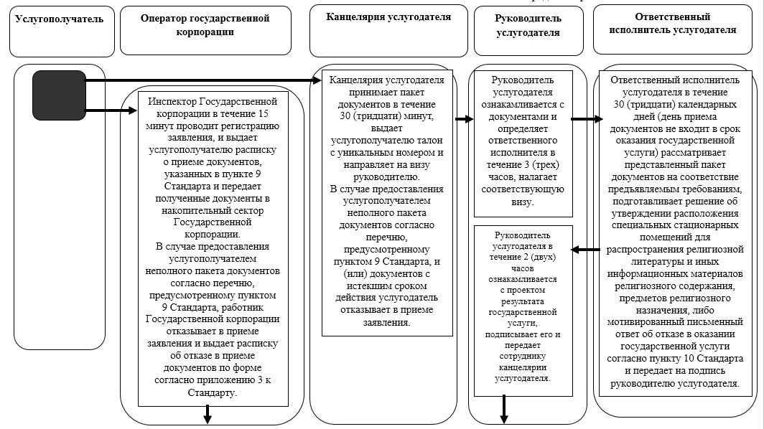

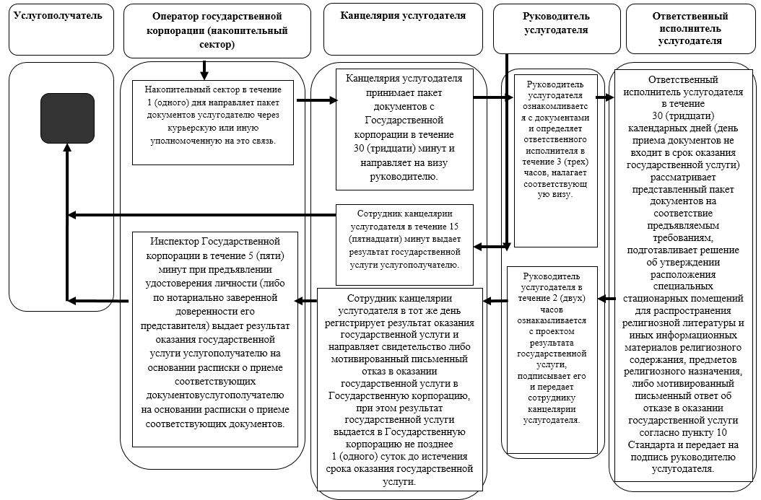

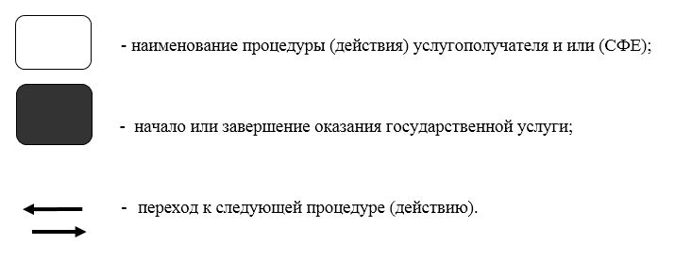

|  |  |
| --- | --- |
|  | Утвержден постановлением акимата Актюбинской области от 22 мая 2015 года № 164 |

**Регламент государственной услуги "Выдача решения о согласовании расположения помещений для проведения религиозных мероприятий за пределами культовых зданий (сооружений)"**

      Сноска. Регламент – в редакции постановления акимата Актюбинской области от 18.07.2019 № 272 (вводится в действие по истечении десяти календарных дней после дня его первого официального опубликования).

**Глава 1. Общие положения**

      1. Регламент государственной услуги "Выдача решения о согласовании расположения помещений для проведения религиозных мероприятий за пределами культовых зданий (сооружений)" (далее – государственная услуга) оказывается государственным учреждением "Управление по делам религий Актюбинской области" (далее - услугодатель).

      Прием заявления и выдача результата оказания государственной услуги осуществляется через:

      1) канцелярию услугодателя;

      2) филиал некоммерческого акционерного общества по Актюбинской области "Государственная корпорация "Правительство для граждан" (далее – Государственная корпорация).

      2. Форма оказания государственной услуги – бумажная.

      3. Результат оказания государственной услуги: письмо-согласование о согласовании расположения помещения для проведения религиозных мероприятий за пределами культовых зданий (сооружений) согласно пункту 6 Стандарта государственной услуги "Выдача решения о согласовании расположения помещений для проведения религиозных мероприятий за пределами культовых зданий (сооружений)" утвержденного приказом Министра культуры и спорта Республики Казахстан от 23 апреля 2015 года № 147 "Об утверждении стандартов государственных услуг в сфере религиозной деятельности" (зарегистрирован в Реестре государственной регистрации нормативных правовых актов за № 11183), (далее - Стандарт), или мотивированный ответ об отказе в оказании государственной услуги в случаях и по основаниям, предусмотренным пунктом 10 Стандарта.

      4. Форма предоставления результата оказания государственной услуги-бумажная.

**Глава 2. Описание порядка действий структурных подразделений (работников) услугодателя в процессе оказания государственной услуги**

      5. Основанием для начала процедуры (действия) по оказанию государственной услуги является наличие заявления по форме согласно приложению 1 Стандарта, включая прилагаемых документов услугополучателя (либо его представителем по доверенности) согласно пункту 9 Стандарта.

      6. Содержание каждой процедуры (действия) входящей в состав процесса оказания государственной услуги, длительность его выполнения:

      1) канцелярия услугодателя принимает пакет документов в течение 30 (тридцати) минут, выдает услугополучателю талон с уникальным номером и направляет на визу руководителю;

      В случае предоставления услугополучателем неполного пакета документов согласно перечню, предусмотренному пунктом 9 Стандарта, и (или) документов с истекшим сроком действия услугодатель отказывает в приеме заявления.

      Результат процедуры (действия) - прием документов, и передача поступивших документов руководителю услугодателя, или отказ в приеме;

      2) руководитель услугодателя ознакамливается с документами и определяет ответственного исполнителя в течение 3 (трех) часов, налагает соответствующую визу;

      Результат процедуры (действия) – виза руководителя услугодателя;

      3) ответственный исполнитель услугодателя в течение 30 (тридцати) календарных дней (день приема документов не входит в срок оказания государственной услуги) рассматривает представленный пакет документов на соответствие предъявляемым требованиям, подготавливает письмо-согласование о согласовании расположения помещения для проведения религиозных мероприятий за пределами культовых зданий (сооружений), либо мотивированный письменный ответ об отказе в оказании государственной услуги согласно пункту 10 Стандарта и передает на подпись руководителю услугодателя;

      Результат процедуры (действия) – проект результата оказания государственной услуги и передача на подпись руководителю;

      4) руководитель услугодателя в течение 2 (двух) часов ознакамливается с проектом результата государственной услуги, подписывает его и передает сотруднику канцелярии услугодателя;

      Результат процедуры (действия) – подписанный результат оказания государственной услуги;

      5) сотрудник канцелярии услугодателя в течение 15 (пятнадцати) минут выдает результат государственной услуги услугополучателю;

      Результат процедуры (действия) - выдача результата государственной услуги услугополучателю.

**Глава 3. Описание порядка взаимодействия структурных подразделений (работников) услугодателя в процессе оказания государственной услуги**

      7. Перечень структурных подразделений (работников) услугодателя, которые участвуют в процессе оказания государственной услуги:

      1) работник канцелярии услугодателя;

      2) руководитель услугодателя;

      3) ответственный сотрудник услугодателя.

      8. Описание последовательности процедур (действий) между структурными подразделениями (работниками) с указанием длительности каждой процедуры (действия):

      1) канцелярия услугодателя принимает пакет документов в течение 30 (тридцати) минут, выдает услугополучателю талон с уникальным номером и направляет на визу руководителю;

      В случае предоставления услугополучателем неполного пакета документов согласно перечню, предусмотренному пунктом 9 Стандарта, и (или) документов с истекшим сроком действия услугодатель отказывает в приеме заявления.

      2) руководитель услугодателя ознакамливается с документами и определяет ответственного исполнителя в течение 3 (трех) часов, налагает соответствующую визу;

      3) ответственный исполнитель услугодателя в течение 30 (тридцати) календарных дней (день приема документов не входит в срок оказания государственной услуги) рассматривает представленный пакет документов на соответствие предъявляемым требованиям, подготавливает письмо-согласование о согласовании расположения помещения для проведения религиозных мероприятий за пределами культовых зданий (сооружений), либо мотивированный письменный ответ об отказе в оказании государственной услуги согласно пункту 10 Стандарта и передает на подпись руководителю услугодателя;

      4) руководитель услугодателя в течение 2 (двух) часов ознакамливается с проектом результата государственной услуги, подписывает его и передает сотруднику канцелярии услугодателя;

      5) сотрудник канцелярии услугодателя в течение 15 (пятнадцати) минут выдает результат государственной услуги услугополучателю.

**Глава 4. Описание порядка взаимодействия с Государственной корпорацией "Правительство для граждан" и (или) иными услугодателями, а также порядка использования информационных систем в процессе оказания государственной услуги**

      9. Описание порядка обращения в Государственную корпорацию, длительность обработки запроса услугополучателя:

      1) инспектор Государственной корпорации в течение 15 минут проводит регистрацию заявления, и выдает услугополучателю расписку о приеме документов, указанных в пункте 9 Стандарта и передает полученные документы в накопительный сектор Государственной корпорации.

      В случае предоставления услугополучателем неполного пакета документов согласно перечню, предусмотренному пунктом 9 Стандарта, работник Государственной корпорации отказывает в приеме заявления и выдает расписку об отказе в приеме документов по форме согласно приложению 3 к Стандарту;

      2) накопительный сектор в течение 1 (одного) дня направляет пакет документов услугодателю через курьерскую или иную уполномоченную на это связь;

      3) канцелярия услугодателя принимает пакет документов с Государственной корпорации в течение 30 (тридцати) минут и направляет на визу руководителю;

      4) руководитель услугодателя ознакамливается с документами и определяет ответственного исполнителя в течение 3 (трех) часов, налагает соответствующую визу;

      5) ответственный исполнитель услугодателя в течение 30 (тридцати) календарных дней (день приема документов не входит в срок оказания государственной услуги) рассматривает представленный пакет документов на соответствие предъявляемым требованиям, подготавливает письмо-согласование о согласовании расположения помещения для проведения религиозных мероприятий за пределами культовых зданий (сооружений), либо мотивированный письменный ответ об отказе в оказании государственной услуги согласно пункту 10 Стандарта и передает на подпись руководителю услугодателя;

      6) руководитель услугодателя в течение 2 (двух) часов ознакамливается с проектом результата государственной услуги, подписывает его и передает сотруднику канцелярии услугодателя;

      7) сотрудник канцелярии услугодателя в тот же день регистрирует результат оказания государственной услуги и направляет свидетельство либо мотивированный письменный отказ в оказании государственной услуги в Государственную корпорацию, при этом результат государственной услуги выдается в Государственную корпорацию не позднее 1 (одного) суток до истечения срока оказания государственной услуги;

      8) инспектор Государственной корпорации в течение 5 (пяти) минут при предъявлении удостоверения личности (либо по нотариально заверенной доверенности его представителя) выдает результат оказания государственной услуги услугополучателю на основании расписки о приеме соответствующих документов.

      10. Подробное описание последовательности процедур (действий), взаимодействий структурных подразделений (работников) услугодателя в процессе оказания государственной услуги, а также описание порядка взаимодействия с иными услугодателями и (или) государственной корпорацией и порядка использования информационных систем в процессе оказания государственной услуги отражено в справочнике бизнес-процессов оказания государственной услуги согласно приложению к настоящему Регламенту.

|  |  |
| --- | --- |
|  | Приложение к регламенту государственной услуги "Выдача решения о согласовании расположения помещений для проведения религиозных мероприятий за пределами культовых зданий (сооружений)" |

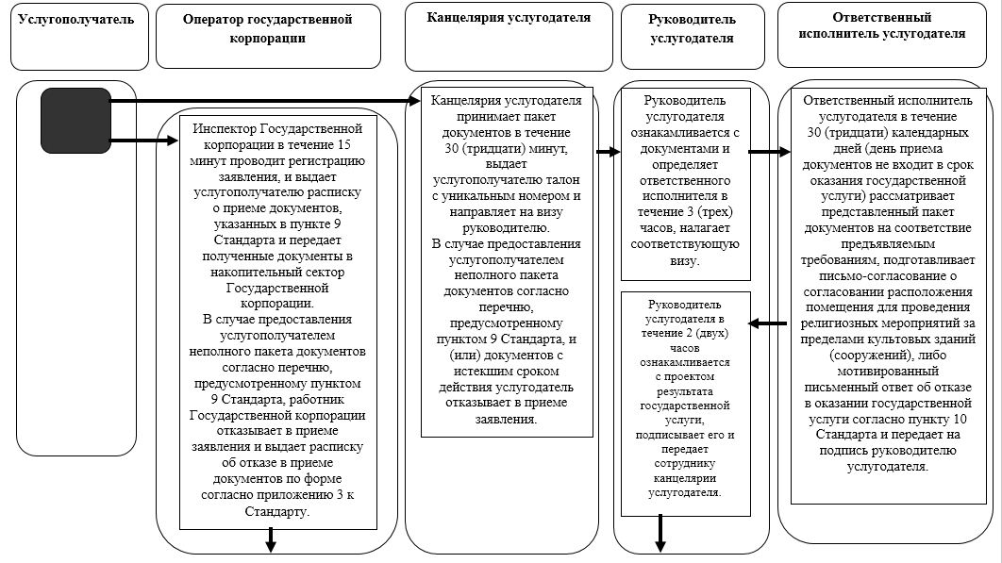

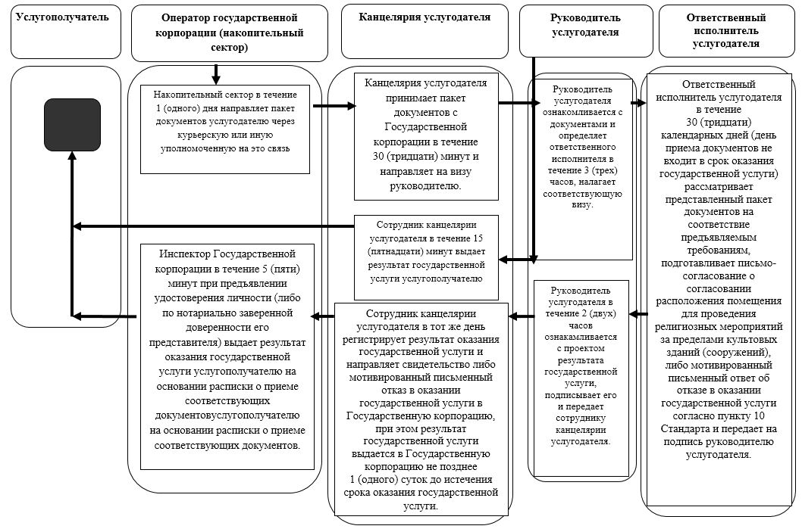

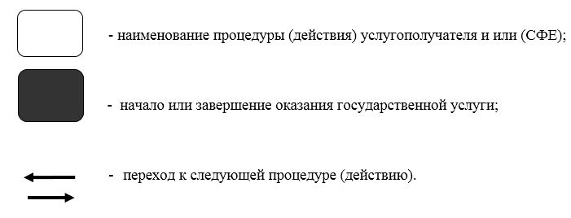

|  |  |
| --- | --- |
|  | Утвержден постановлением акимата Актюбинской области от 22 мая 2015 года № 164 |

**Регламент государственной услуги "Выдача решения о строительстве культовых зданий (сооружений), определении их месторасположения"**

      Сноска. Регламент – в редакции постановления акимата Актюбинской области от 18.07.2019 № 272 (вводится в действие по истечении десяти календарных дней после дня его первого официального опубликования).

**Глава 1. Общие положения**

      1. Регламент государственной услуги "Выдача решения о строительстве культовых зданий (сооружений), определении их месторасположения" (далее – государственная услуга) оказывается государственным учреждением "Управление по делам религий Актюбинской области" (далее - услугодатель).

      Прием заявления и выдача результата оказания государственной услуги осуществляется через:

      1) канцелярию услугодателя;

      2) филиал некоммерческого акционерного общества по Актюбинской области "Государственная корпорация "Правительство для граждан" (далее – Государственная корпорация).

      2. Форма оказания государственной услуги – бумажная.

      3. Результат оказания государственной услуги: решение о строительстве культовых зданий (сооружений), определении их месторасположения согласно пункту 6 Стандарту государственной услуги "Выдача решения о строительстве культовых зданий (сооружений), определении их месторасположения" утвержденного приказом Министра культуры и спорта Республики Казахстан от 23 апреля 2015 года № 147 "Об утверждении стандартов государственных услуг в сфере религиозной деятельности" (зарегистрирован в Реестре государственной регистрации нормативных правовых актов за № 11183), (далее - Стандарт), или мотивированный ответ об отказе в оказании государственной услуги в случаях и по основаниям, предусмотренным пунктом 10 Стандарта.

      4. Форма предоставления результата оказания государственной услуги-бумажная.

**Глава 2. Описание порядка действий структурных подразделений (работников) услугодателя в процессе оказания государственной услуги**

      5. Основанием для начала процедуры (действия) по оказанию государственной услуги является наличие заявления по форме согласно приложению 1 Стандарта, включая прилагаемых документов услугополучателя (либо его представителем по доверенности) согласно пункту 9 Стандарта.

      6. Содержание каждой процедуры (действия) входящей в состав процесса оказания государственной услуги, длительность его выполнения:

      1) канцелярия услугодателя принимает пакет документов в течение 30 (тридцати) минут, выдает услугополучателю талон с уникальным номером и направляет на визу руководителю;

      В случае предоставления услугополучателем неполного пакета документов согласно перечню, предусмотренному пунктом 9 Стандарта, и (или) документов с истекшим сроком действия услугодатель отказывает в приеме заявления.

      Результат процедуры (действия) - прием документов, и передача поступивших документов руководителю услугодателя, или отказ в приеме;

      2) руководитель услугодателя ознакамливается с документами и определяет ответственного исполнителя в течение 3 (трех) часов, налагает соответствующую визу;

      Результат процедуры (действия) – виза руководителя услугодателя;

      3) ответственный исполнитель услугодателя в течение 30 (тридцати) календарных дней (день приема документов не входит в срок оказания государственной услуги) рассматривает представленный пакет документов на соответствие предъявляемым требованиям, подготавливает решение о строительстве культовых зданий (сооружений), определении их месторасположения, либо мотивированный письменный ответ об отказе в оказании государственной услуги согласно пункту 10 Стандарта и передает на подпись руководителю услугодателя;

      Результат процедуры (действия) – проект результата оказания государственной услуги и передача на подпись руководителю;

      4) руководитель услугодателя в течение 2 (двух) часов ознакамливается с проектом результата государственной услуги, подписывает его и передает сотруднику канцелярии услугодателя;

      Результат процедуры (действия) – подписанный результат оказания государственной услуги;

      5) сотрудник канцелярии услугодателя в течение 15 (пятнадцати) минут выдает результат государственной услуги услугополучателю;

      Результат процедуры (действия) - выдача результата государственной услуги услугополучателю.

**Глава 3. Описание порядка взаимодействия структурных подразделений (работников) услугодателя в процессе оказания государственной услуги**

      7. Перечень структурных подразделений (работников) услугодателя, которые участвуют в процессе оказания государственной услуги:

      1) работник канцелярии услугодателя;

      2) руководитель услугодателя;

      3) ответственный сотрудник услугодателя.

      8. Описание последовательности процедур (действий) между структурными подразделениями (работниками) с указанием длительности каждой процедуры (действия):

      1) канцелярия услугодателя принимает пакет документов в течение 30 (тридцати) минут, выдает услугополучателю талон с уникальным номером и направляет на визу руководителю;

      В случае предоставления услугополучателем неполного пакета документов согласно перечню, предусмотренному пунктом 9 Стандарта, и (или) документов с истекшим сроком действия услугодатель отказывает в приеме заявления.

      2) руководитель услугодателя ознакамливается с документами и определяет ответственного исполнителя в течение 3 (трех) часов, налагает соответствующую визу;

      3) ответственный исполнитель услугодателя в течение 30 (тридцати) календарных дней (день приема документов не входит в срок оказания государственной услуги) рассматривает представленный пакет документов на соответствие предъявляемым требованиям, подготавливает решение о строительстве культовых зданий (сооружений), определении их месторасположения, либо мотивированный письменный ответ об отказе в оказании государственной услуги согласно пункту 10 Стандарта и передает на подпись руководителю услугодателя;

      4) руководитель услугодателя в течение 2 (двух) часов ознакамливается с проектом результата государственной услуги, подписывает его и передает сотруднику канцелярии услугодателя;

      5) сотрудник канцелярии услугодателя в течение 15 (пятнадцати) минут выдает результат государственной услуги услугополучателю.

**Глава 4. Описание порядка взаимодействия с Государственной корпорацией "Правительство для граждан" и (или) иными услугодателями, а также порядка использования информационных систем в процессе оказания государственной услуги**

      9. Описание порядка обращения в Государственную корпорацию, длительность обработки запроса услугополучателя:

      1) инспектор Государственной корпорации в течение 15 минут проводит регистрацию заявления, и выдает услугополучателю расписку о приеме документов, указанных в пункте 9 Стандарта и передает полученные документы в накопительный сектор Государственной корпорации.

      В случае предоставления услугополучателем неполного пакета документов согласно перечню, предусмотренному пунктом 9 Стандарта, работник Государственной корпорации отказывает в приеме заявления и выдает расписку об отказе в приеме документов по форме согласно приложению 3 к Стандарту;

      2) накопительный сектор в течение 1 (одного) дня направляет пакет документов услугодателю через курьерскую или иную уполномоченную на это связь;

      3) канцелярия услугодателя принимает пакет документов с Государственной корпорации в течение 30 (тридцати) минут и направляет на визу руководителю;

      4) руководитель услугодателя ознакамливается с документами и определяет ответственного исполнителя в течение 3 (трех) часов, налагает соответствующую визу;

      5) ответственный исполнитель услугодателя в течение 30 (тридцати) календарных дней (день приема документов не входит в срок оказания государственной услуги) рассматривает представленный пакет документов на соответствие предъявляемым требованиям, подготавливает решение о строительстве культовых зданий (сооружений), определении их месторасположения, готовит мотивированный письменный ответ об отказе в оказании государственной услуги согласно пункту 10 Стандарта и передает на подпись руководителю услугодателя;

      6) руководитель услугодателя в течение 2 (двух) часов ознакамливается с проектом результата государственной услуги, подписывает его и передает сотруднику канцелярии услугодателя;

      7) сотрудник канцелярии услугодателя в тот же день регистрирует результат оказания государственной услуги и направляет свидетельство либо мотивированный письменный отказ в оказании государственной услуги в Государственную корпорацию, при этом результат государственной услуги выдается в Государственную корпорацию не позднее 1 (одного) суток до истечения срока оказания государственной услуги;

      8) инспектор Государственной корпорации в течение 5 (пяти) минут при предъявлении удостоверения личности (либо по нотариально заверенной доверенности его представителя) выдает результат оказания государственной услуги услугополучателю на основании расписки о приеме соответствующих документов.

      10. Подробное описание последовательности процедур (действий), взаимодействий структурных подразделений (работников) услугодателя в процессе оказания государственной услуги, а также описание порядка взаимодействия с иными услугодателями и (или) государственной корпорацией и порядка использования информационных систем в процессе оказания государственной услуги отражено в справочнике бизнес-процессов оказания государственной услуги согласно приложению к настоящему Регламенту.

|  |  |
| --- | --- |
|  | Приложение к регламенту государственной услуги "Выдача решения о строительстве культовых зданий (сооружений), определении их месторасположения" |

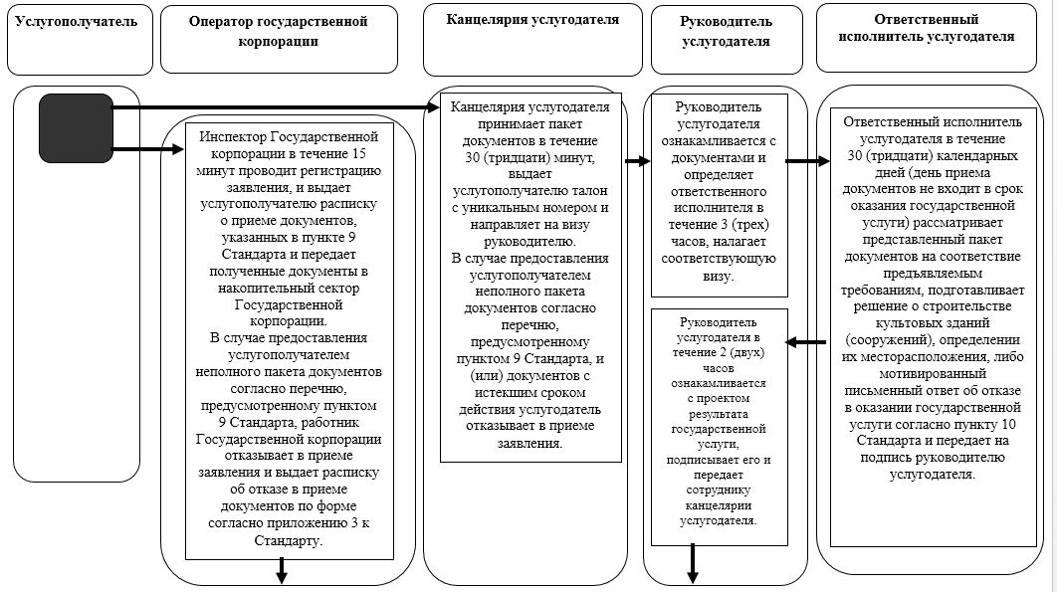

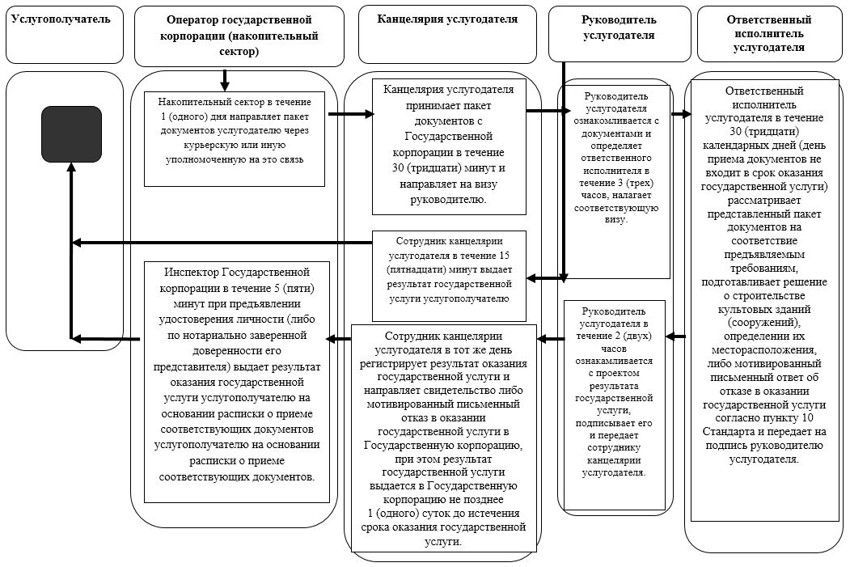

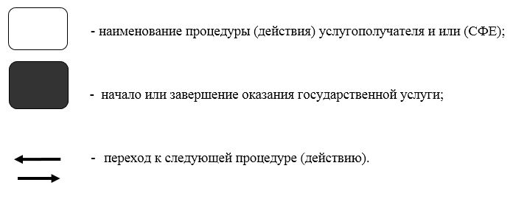

|  |  |
| --- | --- |
|  | Утвержден постановлением акимата Актюбинской области от 22 мая 2015 года № 164 |

**Регламент государственной услуги "Выдача решения о перепрофилировании (изменении функционального назначения) зданий (сооружений) в культовые здания (сооружения)"**

      Сноска. Регламент – в редакции постановления акимата Актюбинской области от 18.07.2019 № 272 (вводится в действие по истечении десяти календарных дней после дня его первого официального опубликования).

**Глава 1. Общие положения**

      1. Регламент государственной услуги "Выдача решения о перепрофилировании (изменении функционального назначения) зданий (сооружений) в культовые здания (сооружения)" (далее – государственная услуга) оказывается государственным учреждением "Управление по делам религий Актюбинской области" (далее - услугодатель).

      Прием заявления и выдача результата оказания государственной услуги осуществляется через:

      1) канцелярию услугодателя;

      2) филиал некоммерческого акционерного общества по Актюбинской области "Государственная корпорация "Правительство для граждан" (далее – Государственная корпорация).

      2. Форма оказания государственной услуги – бумажная.

      3. Результат оказания государственной услуги: решение о перепрофилировании (изменении функционального назначения) зданий (сооружений) в культовые здания (сооружения) согласно пункту 6 Стандарта государственной услуги государственной услуги "Выдача решения о перепрофилировании (изменении функционального назначения) зданий (сооружений) в культовые здания (сооружения)" утвержденного приказом Министра культуры и спорта Республики Казахстан от 23 апреля 2015 года № 147 "Об утверждении стандартов государственных услуг в сфере религиозной деятельности" (зарегистрирован в Реестре государственной регистрации нормативных правовых актов за № 11183), (далее - Стандарт), или мотивированный ответ об отказе в оказании государственной услуги в случаях и по основаниям, предусмотренным пунктом 10 Стандарта.

      4. Форма предоставления результата оказания государственной услуги-бумажная.

**Глава 2. Описание порядка действий структурных подразделений (работников) услугодателя в процессе оказания государственной услуги**

      5. Основанием для начала процедуры (действия) по оказанию государственной услуги является наличие заявления по форме согласно приложению 1 Стандарта, включая прилагаемых документов услугополучателя (либо его представителем по доверенности) согласно пункту 9 Стандарта.

      6. Содержание каждой процедуры (действия) входящей в состав процесса оказания государственной услуги, длительность его выполнения:

      1) канцелярия услугодателя принимает пакет документов в течение 30 (тридцати) минут, выдает услугополучателю талон с уникальным номером и направляет на визу руководителю;

      В случае предоставления услугополучателем неполного пакета документов согласно перечню, предусмотренному пунктом 9 Стандарта, и (или) документов с истекшим сроком действия услугодатель отказывает в приеме заявления.

      Результат процедуры (действия) - прием документов, и передача поступивших документов руководителю услугодателя, или отказ в приеме;

      2) руководитель услугодателя ознакамливается с документами и определяет ответственного исполнителя в течение 3 (трех) часов, налагает соответствующую визу;

      Результат процедуры (действия) – виза руководителя услугодателя;

      3) ответственный исполнитель услугодателя в течение 30 (тридцати) календарных дней (день приема документов не входит в срок оказания государственной услуги) рассматривает представленный пакет документов на соответствие предъявляемым требованиям, подготавливает решение о перепрофилировании (изменении функционального назначения) зданий (сооружений) в культовые здания (сооружения), либо мотивированный письменный ответ об отказе в оказании государственной услуги согласно пункту 10 Стандарта и передает на подпись руководителю услугодателя;

      Результат процедуры (действия) – проект результата оказания государственной услуги и передача на подпись руководителю;

      4) руководитель услугодателя в течение 2 (двух) часов ознакамливается с проектом результата государственной услуги, подписывает его и передает сотруднику канцелярии услугодателя;

      Результат процедуры (действия) – подписанный результат оказания государственной услуги;

      5) сотрудник канцелярии услугодателя в течение 15 (пятнадцати) минут выдает результат государственной услуги услугополучателю;

      Результат процедуры (действия) - выдача результата государственной услуги услугополучателю.

**Глава 3. Описание порядка взаимодействия структурных подразделений (работников) услугодателя в процессе оказания государственной услуги**

      7. Перечень структурных подразделений (работников) услугодателя, которые участвуют в процессе оказания государственной услуги:

      1) работник канцелярии услугодателя;

      2) руководитель услугодателя;

      3) ответственный сотрудник услугодателя.

      8. Описание последовательности процедур (действий) между структурными подразделениями (работниками) с указанием длительности каждой процедуры (действия):

      1) канцелярия услугодателя принимает пакет документов в течение 30 (тридцати) минут, выдает услугополучателю талон с уникальным номером и направляет на визу руководителю;

      В случае предоставления услугополучателем неполного пакета документов согласно перечню, предусмотренному пунктом 9 Стандарта, и (или) документов с истекшим сроком действия услугодатель отказывает в приеме заявления.

      2) руководитель услугодателя ознакамливается с документами и определяет ответственного исполнителя в течение 3 (трех) часов, налагает соответствующую визу;

      3) ответственный исполнитель услугодателя в течение 30 (тридцати) календарных дней (день приема документов не входит в срок оказания государственной услуги) рассматривает представленный пакет документов на соответствие предъявляемым требованиям, подготавливает решение о перепрофилировании (изменении функционального назначения) зданий (сооружений) в культовые здания (сооружения), либо мотивированный письменный ответ об отказе в оказании государственной услуги согласно пункту 10 Стандарта и передает на подпись руководителю услугодателя;

      4) руководитель услугодателя в течение 2 (двух) часов ознакамливается с проектом результата государственной услуги, подписывает его и передает сотруднику канцелярии услугодателя;

      5) сотрудник канцелярии услугодателя в течение 15 (пятнадцати) минут выдает результат государственной услуги услугополучателю.

**Глава 4. Описание порядка взаимодействия с Государственной корпорацией "Правительство для граждан" и (или) иными услугодателями, а также порядка использования информационных систем в процессе оказания государственной услуги**

      9. Описание порядка обращения в Государственную корпорацию, длительность обработки запроса услугополучателя:

      1) инспектор Государственной корпорации в течение 15 минут проводит регистрацию заявления, и выдает услугополучателю расписку о приеме документов, указанных в пункте 9 Стандарта и передает полученные документы в накопительный сектор Государственной корпорации.

      В случае предоставления услугополучателем неполного пакета документов согласно перечню, предусмотренному пунктом 9 Стандарта, работник Государственной корпорации отказывает в приеме заявления и выдает расписку об отказе в приеме документов по форме согласно приложению 3 к Стандарту;

      2) Накопительный сектор в течение 1 (одного) дня направляет пакет документов услугодателю через курьерскую или иную уполномоченную на это связь;

      3) канцелярия услугодателя принимает пакет документов с Государственной корпорации в течение 30 (тридцати) минут и направляет на визу руководителю;

      4) руководитель услугодателя ознакамливается с документами и определяет ответственного исполнителя в течение 3 (трех) часов, налагает соответствующую визу;

      5) ответственный исполнитель услугодателя в течение 30 (тридцати) календарных дней (день приема документов не входит в срок оказания государственной услуги) рассматривает представленный пакет документов на соответствие предъявляемым требованиям, подготавливает решение о перепрофилировании (изменении функционального назначения) зданий (сооружений) в культовые здания (сооружения), либо мотивированный письменный ответ об отказе в оказании государственной услуги согласно пункту 10 Стандарта и передает на подпись руководителю услугодателя;

      6) руководитель услугодателя в течение 2 (двух) часов ознакамливается с проектом результата государственной услуги, подписывает его и передает сотруднику канцелярии услугодателя;

      7) сотрудник канцелярии услугодателя в тот же день регистрирует результат оказания государственной услуги и направляет свидетельство либо мотивированный письменный отказ в оказании государственной услуги в Государственную корпорацию, при этом результат государственной услуги выдается в Государственную корпорацию не позднее 1 (одного) суток до истечения срока оказания государственной услуги;

      8) инспектор Государственной корпорации в течение 5 (пяти) минут при предъявлении удостоверения личности (либо по нотариально заверенной доверенности его представителя) выдает результат оказания государственной услуги услугополучателю на основании расписки о приеме соответствующих документов.

      10. Подробное описание последовательности процедур (действий), взаимодействий структурных подразделений (работников) услугодателя в процессе оказания государственной услуги, а также описание порядка взаимодействия с иными услугодателями и (или) государственной корпорацией и порядка использования информационных систем в процессе оказания государственной услуги отражено в справочнике бизнес-процессов оказания государственной услуги согласно приложению к настоящему Регламенту.

|  |  |
| --- | --- |
|  | Приложение к регламенту государственной услуги "Выдача решения о перепрофилировании (изменении функционального назначения) зданий (сооружений) в культовые здания (сооружения)"\ |

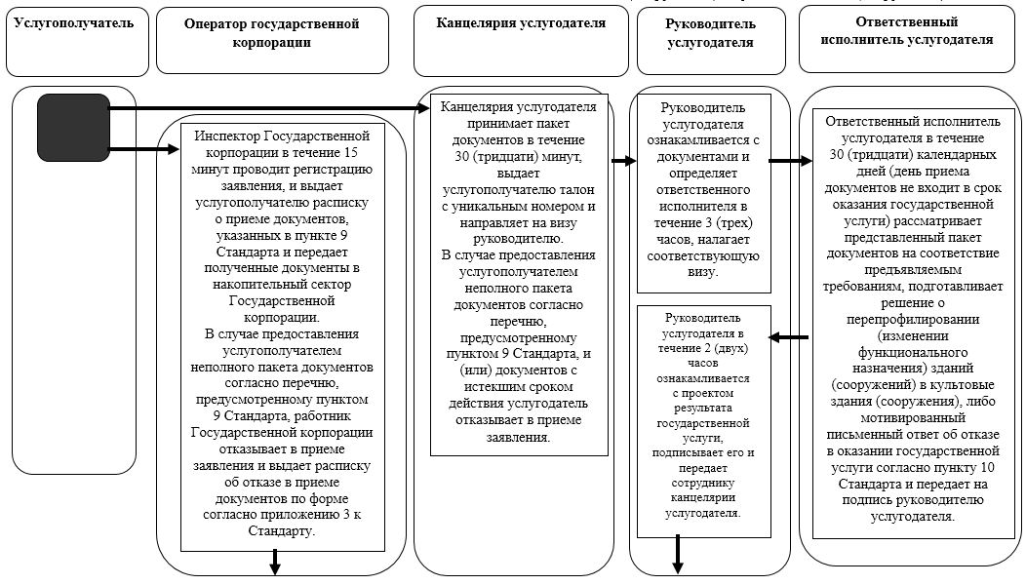

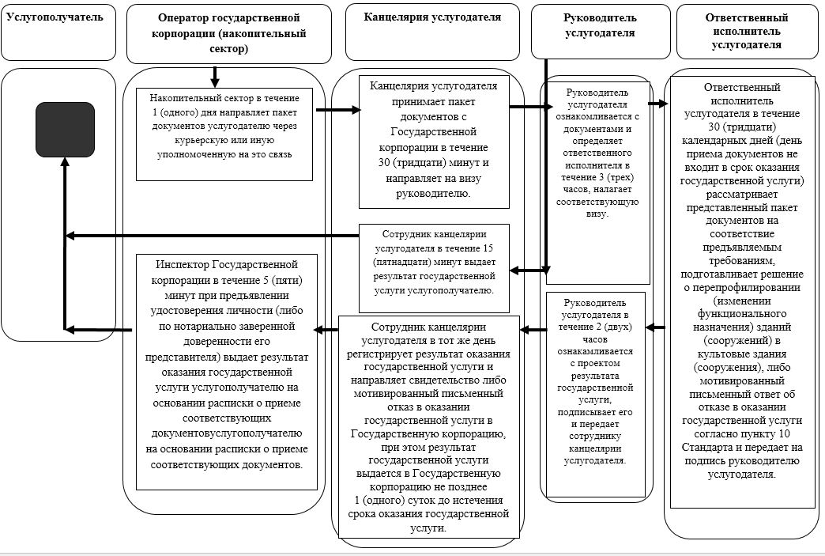

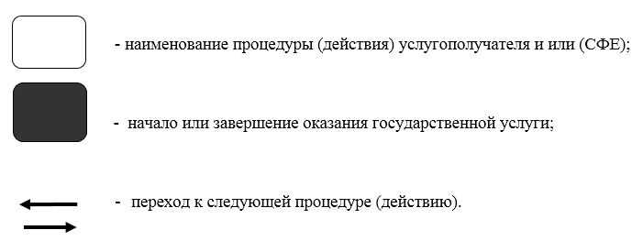

© 2012. РГП на ПХВ «Институт законодательства и правовой информации Республики Казахстан» Министерства юстиции Республики Казахстан